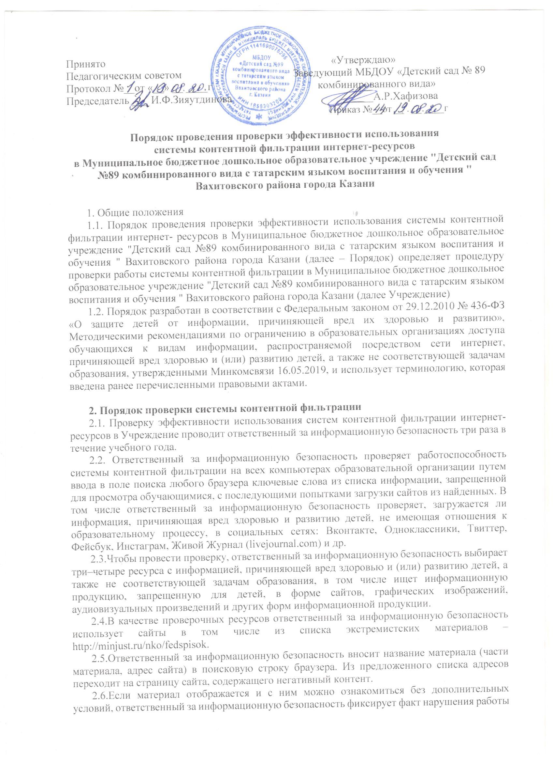

системы контентной фильтрации.
  - Если ресурс требует дополнительных действий (регистрации, условного скачивания, переадресации и т. д.), при выполнении которых материал отображается, ответственный за информационную безопасность также фиксирует факт нарушения работы системы контентной фильтрации.
  - Если невозможно ознакомиться с негативным контентом при выполнении дополнительных условий (регистрации, скачивания материалов, переадресации и т. д.), нарушение не фиксируется.
  - Ответственный за информационную безопасность составляет три-четыре запроса в поисковой строке браузера, состоящих из слов, которые могут однозначно привести на запрещенные для несовершеннолетних ресурсы, например по темам: экстремизм, проявление жестокости, порнография, терроризм, суицид, насилие и т. д. К примеру, вводятся фразы «изготовление зажигательной бомбы», «издевательства над несовершеннолетними», «способы суицида».
  - Из предложенного поисковой системой списка адресов ответственный за информационную безопасность переходит на страницу двух-трех сайтов и знакомится с полученными материалами.
  - Ответственный за информационную безопасность дает оценку материалам на предмет возможного нанесения ущерба физическому и психическому здоровью обучающихся.
Если обнаруженный материал входит в перечень запрещенной для детей информации (Приложение № 1 к Методическим рекомендациям по ограничению в образовательных организациях доступа обучающихся к видам информации, распространяемой посредством сети интернет, причиняющей вред здоровью и (или) развитию детей, а также не соответствующей задачам образования, утв. Минкомсвязи 16.05.2019), ответственный за информационную безопасность фиксирует факт нарушения с указанием источника и критериев оценки.
  - Если найденный материал нарушает законодательство Российской Федерации, то ответственный за информационную безопасность направляет сообщение о противоправном ресурсе в Роскомнадзор через электронную форму на сайте.
  - Ответственный за информационную безопасность проверяет работоспособность журнала, фиксирующего адреса сайтов, посещаемых с компьютеров образовательной организации.
  - По итогам мониторинга ответственный за информационную безопасность оформляет акт проверки контентной фильтрации в образовательной организации по форме из приложения к Порядку.
  - Если ответственный за информационную безопасность выявил сайты, которые не входят в Реестр безопасных образовательных сайтов, то перечисляет их в акте проверки контентной фильтрации в образовательной организации.
  - При выявлении компьютеров, подключенных к сети интернет и не имеющих системы контентной фильтрации, производится одно из следующих действий:
- немедленная установка и настройка системы контентной фильтрации;
- немедленное программное и/или физическое отключение доступа к сети интернет на выявленных компьютерах.

Приложение 1
Акт проверки контентной фильтрации
в Муниципальном бюджетном дошкольном образовательном учреждении "Детский сад №89 комбинированного вида с татарским языком воспитания и обучения " Вахитовского района города Казани
« ______» _________20____ № _____
Показатель | Значение
1. Количество помещений с компьютерами
Общее количество компьютеров
Количество компьютеров в локальной сети
Количество компьютеров, подключенных к сети интернет
Провайдер
Скорость передачи данных
2. Информация о контент-фильтре | Выполнение
Действия, необходимые для обеспечения контентной фильтрации
Установлен контент-фильтр
Название контент-фильтра
Контент-фильтр работает на всех компьютерах, где есть доступ в
3. Результаты проверки работы системы контентной
Категории запрещенной информации в образовательной | Возможность доступа
Перечень видов информации, запрещенной к распространению посредством сети интернет, причиняющей вред здоровью и (или) развитию детей, а также не соответствующей задачам образования согласно Методическим рекомендации по ограничению в образовательных организациях доступа обучающихся к видам информации, распространяемой посредством сети интернет, причиняющей вред здоровью и (или) развитию детей, а также не соответствующей задачам образования
Интернет-ресурсы, не включенные в Реестр безопасных

Ответственный за информационную безопасность

(подпись) (Ф. И. О.)
С актом ознакомлен: Заведующая (Ф. И. О.) (дата)

